Mika GAUTHIER
Simon ROBIDAS
Groupe 0002

TP3
Travail présenté à monsieur François BÉLANGER du professeur

PROGRAMMATION DE JEUX VIDÉO III
420-V31-SF
Département informatique
Programme Technique en programmation jeu vidéo
Cégep de Sainte-Foy
TO DO

Table des matières
DESIGN PRÉLIMINAIRE 1
LOGS 3
DIAGRAMME UML 4
INSTRUCTION 5

Design préliminaire

Par : Mika Gauthier et Simon Robidas

Document de conception
Sera-t-il un clone, une inspiration d’un jeu existant? Si non quel est votre concept précis?
Il s’agit d’une inspiration de certain side scroller qui existent déjà tel que : Thunder Force 2, Série R-Type er Gardius. En ce qui concerne le jeu, il s’agit d’un side scroller typique où le joueur commence au début d’un niveau, doit passer à travers une série d’obstacle et d’ennemis et battre un boss à la fin du niveau pour pouvoir passer au suivant. Pendant son temps de jeu, celui-ci pourra gagner des points de plusieurs manières différentes : lorsqu’il abat un ennemi, lorsqu’il ramasse un bonus soit une arme ou un power-up, lorsqu’il ramasse un objet collectible, lorsqu’il termine un niveau et lorsque celui-ci termine le jeu. Cependant, le joueur peut perdre des points lorsque celui-ci perd une vie, mais il ne perd pas de points lorsque la partie se termine lors de sa mort (sa dernière vie). Son score, son nombre de vie et la liste des armes qu’il possède. Une partie de nos sprites proviendra des démos, le reste sera pris sur le web. L’arme de base est un simple missile qui se déplace en ligne droite. Il y aura 5 bonus de base soit les armes spéciales, les boucliers, la bombe explosive et électromagnétique, le multiplicateur de points.

Décrivez les mouvements, mode d’attaque et particularités de chacun des ennemis que vous mettrez en jeu (minimum 5). Comment sera utilisé la fabrique?
Ennemi A (La sentinelle) : Cet ennemi ne se déplace pas, mais son mode d’attaque est comparable à celui d’une vision assistée. Il tirera toujours où se trouve le joueur avec un certain délais de tir.
Ennemi B (Le standard) : Celui-ci est comparable à l’ennemi générique. Il rentre à l’écran, tire en ligne droite et avance en ligne droite
Ennemi C (Le transporteur) : Celui-ci rentre à l’écran, avance un peu et change de mouvement pour celui d’une esquive de bas en haut. Il n’attaque pas mais crée des ennemis standard. Il possède beaucoup de point de vie.
Ennemi D (Le kamikaze): Celui-ci ne peut pas tirer, mais il à un grand nombre de point de vie et se déplace directement vers le joueur.
Ennemi E (L’assistant): Il agit comme bouclier pour les vaisseaux ennemis. Il tourne autour du vaisseau auquel il est attaché et il est invulnérable. Quand le vaisseau qu’il protège est abattu, l’assistant est aussi abattu.
Ennemi F (L’assistant avancé): Il peut tirer, sinon il agit comme l’assistant
La fabrique servira à créer les ennemis que le transporteur fera apparaître
Décrivez armes spéciales que vous implémenterez (au moins 3, 5 recommandés)
Arme spéciale A (Le fusil à pompe) : Celle-ci tire trois balles en éventail. Celle-ci a la même cadence de tir que l’arme principale.
Arme spéciale B (Rayon laser) : Celle-ci détruit tout sur son passage. Elle à une cadence de tir élevée.
Arme spéciale C (Balle surpuissante) : Celle-ci est une balle que l’on doit charger pour pouvoir la lancer. Plus qu’on maintient la touche de tir, plus la balle est puissante.
Y aurait-il des bonus spéciaux ou originaux dans votre jeu, outre les 5 de base?
On va voir.

Implanterez-vous composite ou commande? De quelle manière?
Le boss final sera notre composite. Le boss fera apparaître des vaisseaux de défense qui auront le double de leurs points de vie. Ceux- ci se déplaceront de bas en haut comme le boss au contact de celui-ci, sinon ils se comportent normalement.

Optionnellement : à ce stade-ci, y a-t-il des sprites que vous voudriez utiliser? Mettez les liens vers les images (ça peut être des kits à acheter). Les plus intéressants seront partagés à tout le groupe).
https://www.spriters-resource.com/genesis_32x_scd/thunforceiii/sheet/44558/ : joueur, bonus
https://www.spriters-resource.com/genesis_32x_scd/thunderforce4/sheet/44876/ : ennemis
https://www.spriters-resource.com/genesis_32x_scd/thunderforce4/sheet/44886/ : boss
LOGS
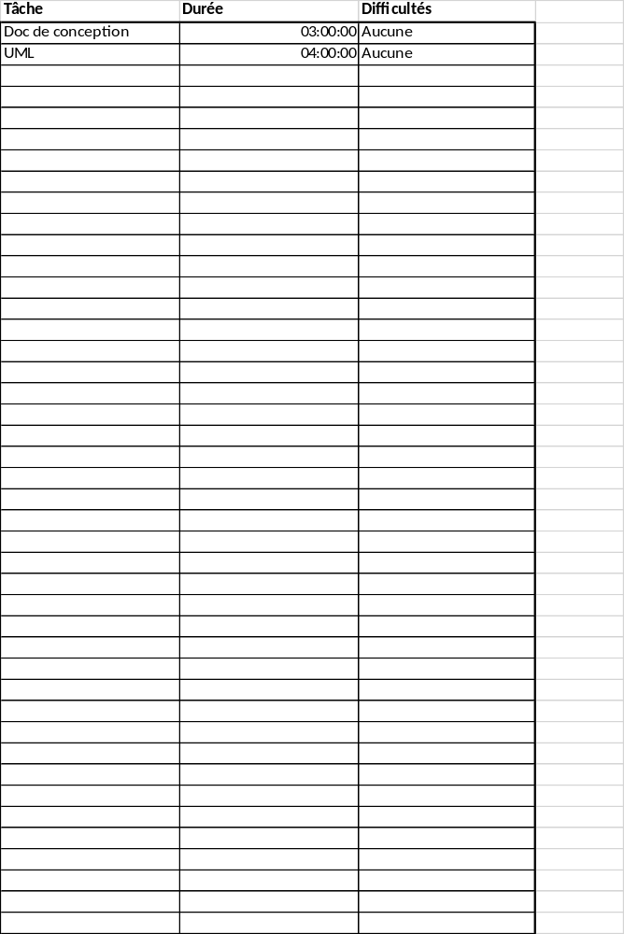
DIAGRAMME UML

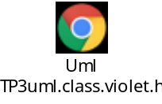

INSTRUCTIONS
- Espace pour tirer.
- On pèse sur W pour monter.
- On pèse sur S pour descendre.
- On pèse sur A on recule.
- On pèse sur D on avance.
- On pèse sur B pour la bombe explosive.
- On pèse sur N pour la bombe électromagnétique.
- On pèse sur Q pour reculer d’une arme.
- On pèse sur E pour avancer d’une arme.

